二、轨迹条件信息熵
（一）概念适配点：
第一层（人机操作层）：用吞吐量 TP
第二层（轨迹数据层）：用条件互信息定量证明 VIST 能过滤虚假时序关联，生成低因果混淆的干净示教数据，解释下游 DP 自主成功率提升的内在原因。
（二）技术路径：

1、基线对比实验

◦ 单独计算侧向 X/Y 平移维度的I(X;A∣Z)

◦ 绘图：横轴算法，纵轴侧向条件互信息；

◦ 结论：原生 GELLO 侧向互信息极高（大量震颤虚假关联），VIST 侧向互信息显著降低，证明算法各向异性滤波剔除混杂噪声；2. 数据处理关键步骤（决定吞吐量是否合规、可对比）
模块 2：VIST 消融实验
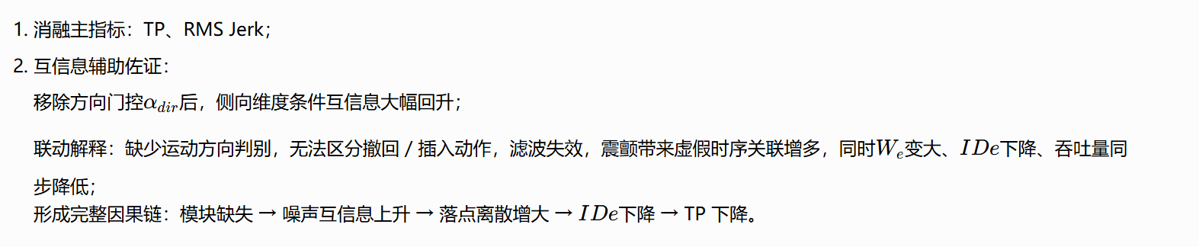
模块 3：下游模仿学习验证（Diffusion Policy 训练）
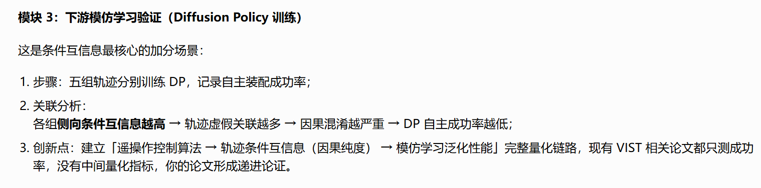（三）优缺点：

优点
- 信息论统一框架，和吞吐量 TP 配套，一层评人机操作效率、一层评示教数据因果质量，理论闭环。
- 专门量化因果混淆，区分有效装配运动与震颤虚假时序关联，是普通抖动指标不具备的独有能力。
- 分维度可验证 VIST 各向异性滤波优势，消融实验能直观量化各模块降噪效果。
- 与吞吐量共用一套轨迹数据，无需额外做实验。
- 基线间指标差距明显，区分度高，对比说服力强。

缺点
- 只能评价轨迹数据，不能单独衡量人机操作快慢精度，必须搭配吞吐量使用。
- 连续运动靠 K 近邻近似计算，样本少会有数值波动，稳定性一般。
- 指标偏因果推断小众概念，不直观，需要额外解释。
- 仅反映时序虚假关联，无法体现落点空间精度缺陷。
- 不反映操作者主观疲劳，需配合 NASA-TLX 等负荷指标。

